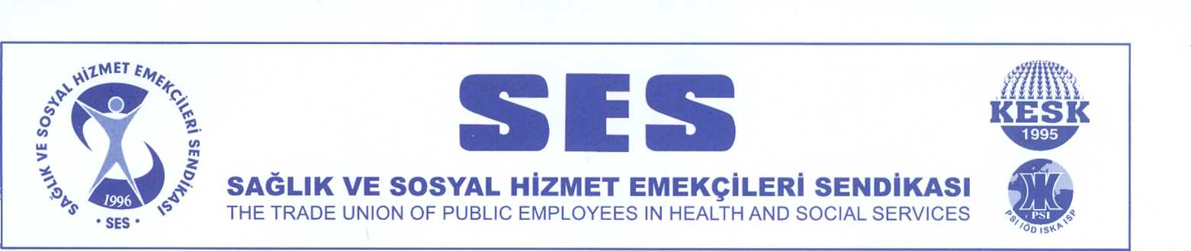

SALGIN DÖNEMİNDE SOSYAL HİZMETLERDE TEDBİRLER YETERSİZ; İŞ YÜKÜ ÇOK

Sağlık alanı bütününün özgün ve ayrılmaz bir parçası olan sosyal hizmetler alanı, salgın döneminde de hem önemli görevler üstlenmektedir hem de salgınla bağlantılı risklerin oldukça yoğun olduğu alanlardan biridir. Risk gurubunda bulunan yaşlılara yönelik yatılı ve gündüzlü bakımların sağlanması; yine yatılı ve gündüzlü kurumlarda çocuklara, engellilere, kadınlara yönelik bakım da dahil olmak üzere farklı hizmetler verilen, hizmet verilen kesimlerin salgının ortaya çıkardığı sonuçlar nedeni ile hizmete daha çok ihtiyaç duyduğu ve bu nedenle salgın boyunca daha çok başvurunun olduğu, doğrudan saha çalışması da yürüten bir alan olarak oldukça kritik bir yerdedir. Hem hizmet alanlar hem de burada emek veren sosyal hizmet emekçileri bakımından da riskin yoğun olduğu ve alınacak önlemlerin hayati olduğu bir alandan söz ediyoruz. Sendikamız, salgının başından itibaren sosyal hizmetler alanında alınması gereken önlemlere ve planlamalara ilişkin değerlendirmelerini ve sorunlara ilişkin taleplerini hem Aile Çalışma ve Sosyal Hizmetler Bakanlığı ile hem illerde İl müdürlükleri ile hem de kamuoyu ile paylaşmaktadır.

Bunun yanında, sosyal hizmet emekçileri ve hizmet alanların korunması için bu alanda alınması gereken önlemlerin somut olarak ne durumda olduğunu tespit edebilmek amacı ile bir anket çalışması gerçekleştirdik. Anketler, örgütlü olduğumuz işyerlerinde işyeri temsilcilerimiz aracılığı ile ilgili kurumun bütününün bilgisi derlenerek doldurulmuştur.
Anket çalışması ile30 ilden sosyal hizmet alanında faaliyet gösteren 115 sosyal hizmet kurumunun bilgisi derlenmiştir. Bilgi toplanan sosyal hizmet kurumlarından 50'si sosyal hizmet merkezleri, 39'u kadın çocuk ve yaşlılara hizmet veren yatılı kuruluş; 14'ü İl Müdürlükleri ve Bakanlık, 12'si yaşlı engelli ve kadınlara yönelik gündüzlü kuruluşlardır. Sosyal hizmet verilen birimlerin tamamından bilgi toplanmış olması ve il yaygınlığı anketin sonuçlarının genellenebileceğini göstermektedir.
KİŞİSEL KORUYUCU DONANIMLAR YETERSİZ
Sosyal hizmetler alanı, sosyal hizmet emekçileri ve hizmet alanların korunması bakımından kişisel koruyucu donanımın sağlanmasının oldukça kritik olduğu, ancak ekipmanların sağlanmasında önemli sorunlar bulunan alanlardan biridir.
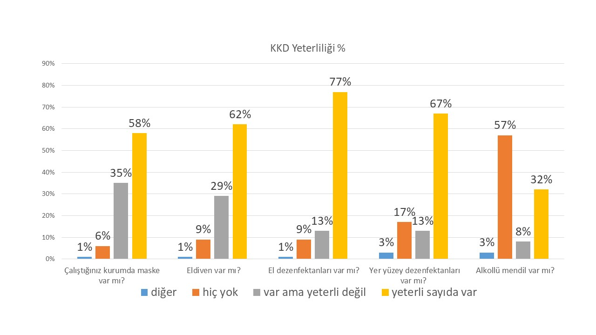

Anketin sonuçlarına göre kurumların sadece %58'inde yeterli sayıda maske bulunmaktadır. %6'sında maske hiç bulunmamaktadır. %35'inde ise maske vardır, ama yeterli sayıda değildir. Koruyucu ekipmanların tamamı için eksik olma durumunun neredeyse hiç olmama anlamına geldiğini söyleyebiliriz.
Kurumların %62'sinde eldiven yeterli sayıda vardır; %9'unda eldiven hiç yoktur. %29'unda var, ama yetersizdir. El dezenfektanları kurumların %77'inde yeterli oranda vardır, %9'unda hiç yoktur, %13'ünde yeterli değildir. Günlük yaşamda dahi kullanılması tavsiye edilen el dezenfektanlarının hizmet alanların da bulunduğu alanlar olan sosyal hizmet kurumlarında bulunmama hali önemli bir sorundur.
Yer yüzey dezenfektanları kurumların %17'sinde hiç yoktur, %13'ünde yeterli değildir. Alkollü mendil bulunma oranları ise oldukça çarpıcıdır, kurumların %57'sinde alkollü mendil hiç yoktur.
Dağıtılan ekipmanın kriterlere uygunluğu ve kalitesi de önemli bir belirleyendir. Kurumların %29'unda maskelerin kriterlere uygun olmadığı, %25'inde sadece bazı birimlerde kriterlere uygun dağıtıldığı, %32'sinde ise dağıtıldığı zamana göre kalitenin de değiştiği ifade edilmiştir.

Eldivenlerin ise kurumların %11'inde kriterlere uygun olmadığı, %38'inde ise sadece bazı birimlerdeki eldivenlerin kriterlere uygun olduğu ifade edilmiş. %26'sında ise dağıtıldığı zamana göre kalitenin de değiştiği belirtilmiştir.

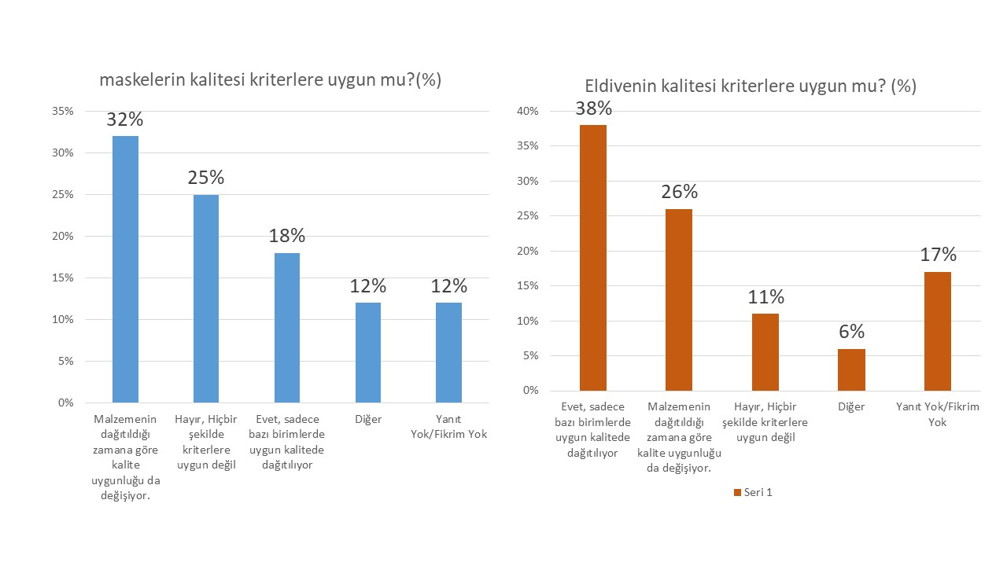

Koruyucu ekipmanların nasıl kullanılacağı, hangi durumda kim tarafından nasıl kullanılması gerektiğine ilişkin eğitimler de en az ekipmanların varlığı kadar önemlidir. Özellikle sosyal hizmet emekçilerinin bu ekipmanların kullanımına aşina olmadığı göz önünde bulundurulursa, bu eğitimler daha da önemli hale gelmektedir. Ekipmanı yanlış kullanmanın koruyuculuğu önlediği veriskleri arttırdığı bilinmektedir. Bu konudaki verilen eğitimlere baktığımızda ise iç açıcı bir durumla karşı karşıya değiliz. Kurumların %57'sinde bu eğitimler hiç verilmemiştir.

Tüm tablo, kurumlar tarafında en kolay gerçekleştirilebilecek önlem olan yeterli ve uygun nitelikte ekipman sağlanması ve emekçilerin bilgilendirilmesi konusunda oldukça ciddi sorunlar olduğunu göstermektedir. Bu tabloyu, sürecin en başında değil, artık önlemlerin çok daha yeterine oturmuş olması gereken ve eksiklerin giderilmiş olması gereken bir zamanın tablosu olarak değerlendirdiğimizde durum daha da vahim görünmektedir.
ÇALIŞMA SİSTEMİNDEKİ DÜZENLEMELER
Hizmete devam eden kurumlarda dönüşümlü çalışmaya geçilmesi için genel bir yazı ile düzenlenmiş, daha sonra AÇSHB'nin bir yazısı ile sosyal hizmetlerde dönüşümlü çalışma yapılmayacağı anlamına gelen ayrı bir düzenleme yapılmıştı. Bu da, sosyal hizmet kurumlarında bu konuda tereddütler oluşmasına ve eski düzene geçişlere yol açmıştı.
Anket sonuçlarına baktığımızda %75'inde dönüşümlü çalışmaya geçildiği, %13'ünde ise dönüşümlü çalışmanın olmadığı görülmektedir.
Salgın süresince sendikamızın da başından beri söylediği, Dünya Sağlık örgütü ve bilimsel yayınların işaret ettiği gibi mesai saatleri kısaltılmalı, dinlenme olanakları artırılmalıdır. Anket sonuçları ise kurumların %8'inde çalışma sürelerinin arttığını söylemektedir. Bu ise, salgın boyunca sosyal hizmet emekçilerini daha çok çalışmaya iterek sağlıklarını da tehlikeye atmak demektir.
İDARİ İZİNLERİN KULLANILMASINDA SORUNLAR VARDIR
Bilindiği üzere Cumhurbaşkanlığının 13 Mart tarihli genelgesi ile 60 yaşın üstünde olan, kronik hastalığı olan, kemoterapi alanların idari izinli sayılması; ilkokul çağında çocuğu bulunanların yıllık izin kullanması düzenlenmiştir. 20.03.2020 tarihli 2020/4 sayılı Cumhurbaşkanlığı Genelgesi ile ise bu izinler yeni bir düzenlemeye kadar uzatılmıştır; Sosyal Hizmetler alanı da bu kapsamdadır. Bu durumda olan herkesin herhangi bir sorun yaşamadan izinli olabilmesi gerekmektedir. Oysa anket sonuçları tablonun böyle olmadığını ve önemli sorunlar bulunduğunu göstermektedir.
Kurumların sadece %71'inde bu durumda olan emekçiler idari izin kullanabilmektedir. Sadece diyoruz, çünkü düzenlemeye göre bu sayının %100 olması gerekirdi. %5'inde idari izin kullandırılmamaktadır, %4'ünde sadece bazı birimlerde izin verilmiştir. Kurumların %3'ünde ise 20.03.2020 tarihli izinleri uzatan genelgeden sonra idari izinliler tersi bir uygulama ile göreve çağırılmışlardır.
Okulların salgın tedbiri olarak kapatılması ile birlikte çocukların bakımı sorunu da ortaya çıkmıştır. Kurumların %37'sinde ilköğretim çağı çocuğu olan sosyal hizmet emekçileri hiçbir şekilde izin kullanamamaktadır. Tek ebeveyn olarak çocuk bakımından sorunlu olanlar kurumların sadece %7'sinde izin kullanabilmekte, eşi de kamu kurumunda çalışanların sadece kurumların %11'inde izin kullanabilmektedir. Sözleşmeli, 4D'li ve taşeron olarak çalışanlar ise sadece kurumların %2'sinde izin kullanabilmektedir.
İdari izinlerin kullanılması ile ilgili sorunlara Sendikamız da müdahale etmiş, bilgimiz olan yerlerde sendika temsilcilerimizin müdahalesi ile sorunlar çözülmüştür. Ancak, alanı bağlayan hukuki net bir düzenleme olmasına rağmen yaşanan bu tablonun, alanda idarecilerin salgın döneminde dahi keyfi

tutumlarına bir işarettir. Bu durumun aynı zamanda sosyal hizmet emekçi sayısının yetersizliği ile de bağlantılı olduğunu biliyoruz. Yıllardır yetersiz sayıda çalışan ile hizmet yürütülmekte, sosyal hizmet emekçileri yoğun iş yükü ile çalıştırılmaktadır. Bu eksiklik, Bakanlığın kendi Stratejik raporlarında dahi açık olarak ifade edilmektedir. Sendikamızın da önemli taleplerinden biri sosyal hizmet emekçi sayısının ihtiyacı karşılayacak şekilde artırılmasıdır. Bugün de çalışan yetersizliği, mevcut sosyal hizmet emekçilerinin sağlıkları pahasına haklarının kullanmalarının kısıtlanması olarak karşımıza çıkmaktadır.
KURUMSAL TEDBİRLER YETERSİZDİR

Anket sonuçlarına göre sosyal hizmet kurumlarının sadece %31'inin tümünde yemek-beslenme konusunda salgına yönelik bir düzenleme yapılmış, %11'inde sadece bazı birimlerde yapılmıştır. Kurumların %45’inde ise eski sistem devam etmektedir.

Kurumların %63'ünde ulaşım için servis düzenlemesi yapılmamıştır.

Kurumların sadece %24'ünde havalandırma kontrolleri salgın nedeniyle daha ciddi olarak yapılmakta; %35'inde havalandırma kontrolü hiç yapılmamaktadır. Ortam dezenfeksiyonu ise sadece%50'sinde salgına özgü ciddiyetle yapılmaktadır.
Kurumların %32'sinde planlama ve görevlendirmeler kurumsal gerekliliklere uygun şekilde ve yazılı olarak yapılmamaktadır. Kurumların %82'sinde kurum yönetimi ile kolay iletişim kurulabildiğini, şeffaf bir iletişim olduğu ifade edilmiştir.

BAŞVURU SÜREÇLERİNDE DÜZENLEMELER

Kurumların %25'inde online başvuru yaygınlaştırılmıştır. %24'ünde müracaatçı girişleri sınırlandırılmış, %9'unda günün belirli saatlerinde ve sınırlı sayıda kişi başvurusu alınmaktadır. Kurumların %9'unda ise başvuru alınmamaktadır.

YATILI KURULUŞLARA ÖZGÜN TEDBİRLER
Anketimizde, kuruluşların özgün durumlarına ilişkin de tespitler yapılabilmesi için kurum özgülünde sorular oluşturulmuştur. Yatılı hizmet veren kuruluşlar hem sunulan hizmet hem riskler hem de alınması gereken tedbirler bakımından sosyal hizmet kurumları içinde özgün bir yere sahiptir.

YATILI KURULUŞLARIN VARDİYA SİSTEMİ KORUMAYA DEĞİL RİSKE KAPI ARALIYOR
Yatılı kuruluşlarda salgın döneminde çalışma programındaki düzenlemeler de sorulmuştur:
Kuruluşların %26'sında 10/14 günlük 7/24 dönüşümlü/vardiyalı çalışma programı uygulanmakta ve bu süre içerisinde çalışanlar kuruluşlarda kalmaktadır.
Kuruluşların %15'inde 7/10 günlük dönüşümlü/vardiyalı çalışma programı uygulanmakta ve çalışanlar kuruşlarda kalmaktadır.
Kuruluşların %13'ü dönüşümlü çalışmaya geçmemiş, rutin çalışma programı yürütmektedir.
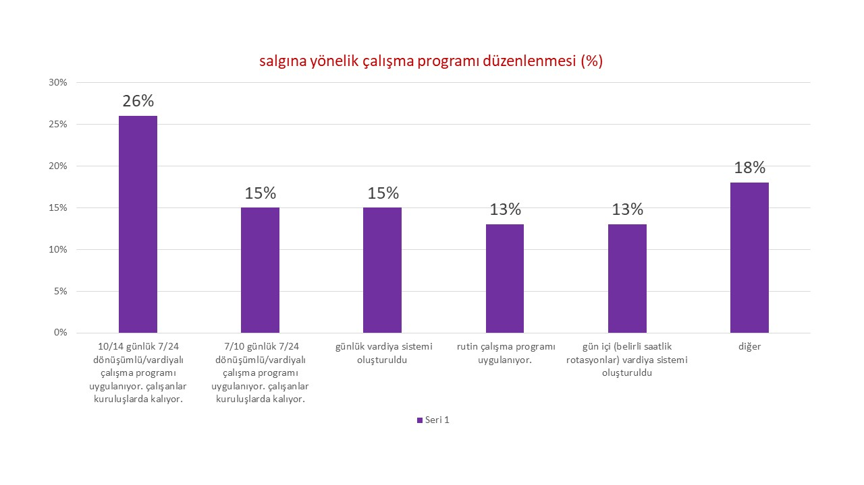

Daha önce de sendikamızın görüş ve itirazlarını belirttiği, ankette de yansımaları olan 7/10- 10/14 günlük çalışma düzeni ile ilgili özel bir değerlendirme yapmamız zorunludur. Yatılı kuruluşlarda ve karantina kuruluşlarında 7-10 günlük vardiyalar halinde çalıştırılmasının çalışanları ve hizmet alanları koruyabilecek bir yöntem olabilmesinin bazı koşulları vardır. Bu koşullardan en önemlisi de, çalışanların bu süre içerisinde hizmet binası dışında dinlenme, banyo ve yeme gibi asgari temel ihtiyaçlarını rahatlıkla karşılayabilecekleri, iş ortamından uzak kiralanacak misafirhane ya da otelde konaklamalarının sağlanması, ulaşımlarının tahsis edilecek kuruma ait araçlar tarafından güvenli şekilde yerine getirilmesidir. Ancak anketin sonuçları da göstermektedir ki, bu şekilde uzun vardiyalarla çalıştırılan emekçiler, ağırlıklı olarak kuruluşlarda kalmaktadır, kuruluş dışında ayrı bir düzenleme yapılması istisna durumlardır. Bu ise, kabul edilebilecek bir uygulama değildir. Çünkü kuruluşta kalmak demek biliyoruz ki bir çalışan için orada bulunduğu tüm süre boyunca "görevde" olması, yeterince dinlenememesi anlamına gelmektedir. Bu kadar uzun saatler boyunca görev başında olmak ise salgın karşısında korunmanın ve riski azaltmanın önemli faktörlerinden olan mesai saatlerinin azaltılmasının karşılanmamasına, dinlenme- beslenme- düzenli uyku gibi ihtiyaçların karşılanmamasına; oluşacak aşırı yoğunluk, yorgunluk ve stres nedeniyle riske de daha açık hale getirilecekleri anlamına gelmektedir. Salgın konusundaki bilimsel yaklaşımlara ve uyarılara uygun değildir. Bu nedenle bu uygulamanın kesinlikle değiştirilmesi gerekmektedir.
Üstelik hem alandan aldığımız bilgiler hem de anket değerlendirmelerinde, kuruluşlarda burada kalmaya zorlanan emekçiler için uygun odaların zaten bulunmadığını ve emekçilerin kötü koşullarda kalmaya zorlandığı ortaya çıkmaktadır. Ankete katılan bir temsilcimiz kuruluşta tek kişilik oda olmadığını, bir odada 3 kişi birlikte kaldığını ifade etmiş; başka bir temsilcimiz çalışanların kalacağı bir oda olmadığı için yaşlı odalarının değiştirildiğini, oda boşaltmak için tüm limitlerin zorlandığını; 2 kişilik odada 3 çalışanın kaldığını, gece çalışan ve gündüz çalışanın sırayla uyuduğunu, başka bir temsilcimizde kuruluşta kalırken ortak alan kullanımında yoğunluk olduğunu, kişisel alanların son derece sınırlı kaldığını belirtmiştir. Yani hem hizmet alanlar, hem de emekçiler kötü koşullarda yaşamakta ve hayatları riske atılmaktadır. Kamu kurumlarının tüm olanakları hizmet alanlar ve çalışanların sağlıklarını korumak için tahsis edilmeli, gerekli düzenlemeler yapılmalıdır. "Mevcut fiziki koşullar" gerekçe olarak kabul edilemez.
Bu uzatılmış vardiyaların iş yükünü herkes açısından, farklı istihdam biçimleri ile çalıştırılanlar ve işçiler de dahil olmak üzere artırdığını ifade etmek isteriz. Ankete katılan temsilcilerimizden biri özellikle işçilerin uzun sürelerle çalıştırıldığını, az kişi ile çok iş yapmaya zorladığını vurgulamıştır.
Bu çalışma biçimine ilişkin başka bir husus da, ilk düzenlemede yer almamasına rağmen vardiya sürelerinin birçok kuruluşta 14 güne çıkartılmış olmasıdır. Ankette de görüleceği üzere kurumların %26'sında 10/14 gün vardiya uygulanmakta, üstelik yine çalışanlar kuruluşta kalmak zorunda
bırakılmaktadır. Bu koşullarda çalıştırılma kabul edilemez. 14 gün çalışma kaldırılmalı; bunun dışındaki vardiyalarda da kalacak yer mutlaka sağlanmalıdır.
Bu çalışma biçiminde yukarda belirttiğimiz durumlar dışında sosyal hizmet emekçilerinin özel durumları, sağlık durumları, sorumlulukları ve gönüllülüklerinin de göz önünde bulundurulması gerekmektedir.
YATILI KURULUŞLARDA İZOLASYON TEDBİRLERİ
Yatılı kuruluşlarda salgın tedbirleri kapsamında alınması gereken bazı tedbirler, Bakanlığın kendi iç talimat ve Genelgelerinde de ifade edilmiştir. Ancak bu kritik tedbirlerin yerine getirilmesi ve denetlenmesinde, tedbirlerin hayata geçirilebilmesi için olanakların seferber edilmesinde çok ciddi eksikler bulunmaktadır. Anket sonuçlarına göre:

Yatılı kuruluşlarda sosyal izolasyon kuruluşu sadece %18'inde, sosyal izolasyon katı sadece %10'unda, sosyal izolasyon odası sadece %33'ünde yapılmış; kuruluşların %3'ünde izolasyon evi oluşturulmuş; yatılı kuruluşların %18'inde ise bunların hiç biri yapılmamıştır.

Oluşturulan bu koşullarla da bağlantılı olarak kuruluşların %13'ünde yeni kabuller önce takiplerinin yapılması için sosyal izolasyon merkezine yerleştirilmekte; %3'ü sosyal izolasyon katına yerleştirilmekte; %15'i sosyal izolasyon odasına yerleştirilmektedir. Yeni kabullerin %8'inin ise, bu düzenlemelerin hiç biri olmadığı için doğrudan yatılı kuruluşta kalmaya başladığı ortaya çıkmıştır. Sorunların salgının bu aşamasında halen bu oranda çözülmemiş olması oldukça tehlikelidir. İzolasyon katları ve odaları için ise, izolasyonun gerçekten ne kadar sağlanabildiği ayrı bir tartışma konusudur.

Bu konuda kaygı oluşturan anket sonuçlarından biri de, salgın dönemi uygulaması olarak yatılı kuruluşlara yeni kabullerin nasıl yapıldığına verilen cevaplardır. Yatılı kuruluşların %56'sında yeni başvuru alınmadığı ifade edilmiştir.

TANILI HASTA TEDAVİ EĞİTİMİ

Yatılı kuruluşlarda kalanlar arasında Covid şüpheli ve tanılı hasta olma ihtimali kuvvetlidir ve böylesi durumlarda bu kişilerle ilgili nasıl bir sağlık/tedavi planı yürütüleceği önceden belirlenmiş ve çalışanların bilgisi dahilinde olmalıdır. Bu yönde bir eğitim kuruluşların %44'ünde herkese verilmiş; %33'ünde hiç verilmemiş, %15'inde sadece bazı çalışan gruplarına verilmiştir.

SOSYAL HİZMETLERİNDE MERKEZLERİNE ÖZGÜ TEDBİRLER

Anket sonuçlarına göre Sosyal hizmet merkezlerinin %76'sında aciliyeti olmayan işlemler ertelenmiştir.
Sosyal hizmet merkezleri tarafından yürütülen önemli işlemlerden biri evde bakım incelemeleri ve denetimleri ile sosyal ekonomik destek incelemeleri ve denetimleridir. Sendikamızın da talepleri arasında, acil vakalar dışında ev inceleme ve ziyaretlerinin ertelenmesi, halihazırda evde bakım, engelli yardımı ve sosyo-ekonomik destekten yararlananların rutin denetim ziyaretlerinin ertelenmesi, raporlarının sürelerinin uzatılması, bu süre içinde destekten yararlanmaya devam etmeleri sağlanması bulunmakta idi. Anket sonuçlarına bakıldığında bu işlemlerin sosyal hizmet merkezlerinin %46'sında sadece acil durumlarda yapılmakta, %34'ünde telefonla denetim yapılmaktadır. %3 oranında ise işlemler rutin olarak sürdürülmektedir.
Sosyal hizmet merkezlerinde özgülünde dönüşümlü çalışmaya geçilip geçilmediğine de anket kapsamında değerlendirilmiştir. %66 oranında dönüşümlü çalışmaya geçilmiştir. %10'unda dönüşümlü çalışma önce uygulanmaya başlanmış, sonradan kaldırılmıştır.
Sosyal hizmet merkezlerinde çalışanların sendikamıza da sıkça ulaşan önemli sorunlarından birisi de görev tanımlarında olmayan görevler yaptırılması idi. Ankete göre de burada çalışanların önemli bir çoğunluğuna görev tanımlarında olmayan işler yüklenmekte; çalışanların %38'i sosyal yardımların dağıtılması ile görevlendirilmiş bulunmaktadır.
Kurumların %52'sinde kurum girişimde müracaatçılara vaka araması yapılmamaktadır. %80'inde hizmet alanlar ve çalışanlar için ayrı girişler sağlanmamıştır. Ayrı giriş olmayan yerlerin bir kısmında bina yapısının uygun olmaması, ayrı girişler yapılmamasının gerekçeleri olarak ifade edilmektedir.
VEFA PROJESİ
Anketin sonuçlarına göre, kurumların %37'sinde çalışan sosyal hizmet emekçileri "Vefa Projesi" kapsamında görevlendirilmişlerdir.
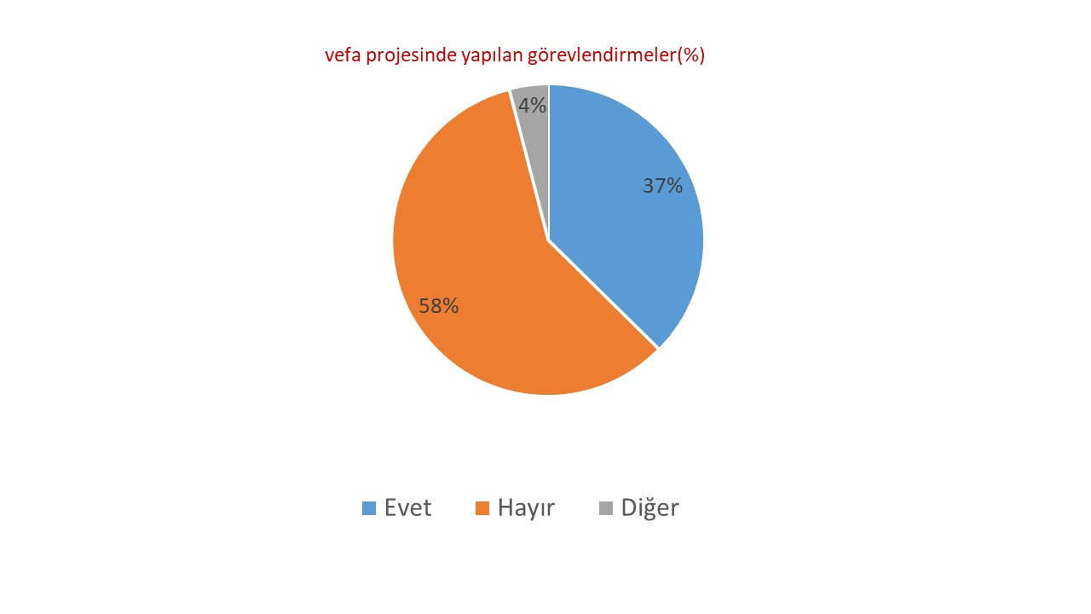
Vefa Projesi kapsamında kimizaman yazılı görevlendirmeler dahi olmadan, sosyal hizmet emekçileri meslek tanımlarına ve görevlerine bakmaksızın görevlendirilmekte, görev tanımlarında hiç olmayan işler yüklenmektedir. Sosyal hizmet emekçilerine gıda kolileri taşıtılması, evlere verilecek kolonya,maske gibi malzemelerin dağıtımı, sosyal yardım desteklerinin dağıtımı gibi “görevler”, tarafımıza en çok iletilen görev dışı işlerdir. Buralarda itiraz hakkını kullanmak isteyen emekçilere ve üyelerimize ise ciddi baskılar gerçekleştirilmekte, hukuksuz soruşturmalar açılmaktadır. Özellikle daha güvencesiz konumda çalışan emekçiler işten çıkartılmakla, sözleşmeleri iptal edilmekle tehdit edilmektedir.
Anketi dolduran temsilcilerimizden biri, vefa projesi çalışmalarına katılanlardan sürekli fotoğraf çekmelerinin istendiğini belirtmiştir.
Sosyal hizmet emekçilerinin 7/24 bakım hizmeti alan, riskli, ihtiyaç sahibi kesimlerle çalıştıkları düşünüldüğünde asli görev alanları dışında “vefa projesi” gibi ek iş ve angaryadan muaf tutulması gerekmektedir.

TEMASLI VE TANILI SOSYAL HİZMET EMEKÇİLERİ
Sosyal hizmet emekçileri için de Covid-19 şüpheli ve tanılı kişilerle temas etme ihtimalleri yüksektir. Temaslı sosyal hizmet emekçileri için çalışma sisteminde nasıl düzenlemeler yapıldığı da oldukça önemlidir. Bu açıdan tabloya baktığımızda:
Kurumların %49'unda sosyal hizmet emekçilerine yakın temaslı ve temaslı bilgilendirmesi yapılmamıştır.
Kurumların sadece %3'ünde temaslı sosyal hizmet emekçilerine semptom gösterip göstermediklerine bakmaksızın test yapılmaktadır; %22'sinde semptom yoksa çalışmaya devam ettirilmektedir; %15'inde semptom olsun olmasın ev izolasyonuna gönderilmektedir;%8'inde test sonucu çıkana kadar çalıştırılmaktadır. Kurumların %5'inde temas özeliklerine göre yüksek riskli ise ev izolasyonuna gönderilmekte; %4'ünde düşük riskli ise maske ile çalışmaya devam etmektedir. Anket yapılan kurumların %23'ünde henüz böyle bir durumla karşılaşılmadığı ifade edilmiştir.
Anket yapılan kurumların %72'sinde Covid-19 tanılı sosyal hizmet emekçisi bulunmamaktadır. %13'ünde anketi dolduranlar bu konuda bilgi sahibi olmadıklarını ifade etmiştir. Temsilcilerimizin dahi önemli bir bölümünün bu konuda bilgiye ulaşamaması demek, kendilerini de ilgilendiren böyle bir konuda sosyal hizmet emekçilerine açık olunmadığı anlamına gelmektedir.

Sadece gündüz hizmet veren kurumlar kapsamındaki kurumların %47'sinde kurum girişinde başvuruya gelenlere ateş ölçümü ve anamnez ile vaka taraması yapılmaktadır. %43'ünde yapılmamaktadır. %79'unda hizmet alanlar ve çalışanlar için ayrı girişler oluşturulmamış, %7'sinde kurumun tamamında ayrı girişler oluşturulmuştur.
Ankete katılan temsilcilerimizden biri kuruluştaki emekçilerden birinin Covid-19 pozitif tanısı aldığını, tanısı alınan tarihte ani şekilde karantinaya alındıklarını, ertesi gün ise 14 gün süreyle görevlendirildiklerini söylemiştir. Bu da, bu konudaki tabloya kötü bir örnektir.
SOSYAL HİZMET EMEKÇİLERİ İÇİN EĞİTİM LÜKSE DÖNÜŞMÜŞTÜR. SALGIN SÜRECİNE HAZIRLANAMAMIŞTIR
Sosyal hizmet emekçilerinin salgın sürecine hazırlanması ve eğitimlerin yapılması temel ve önemli görevlerinden biridir. Bu, salgınla mücadele açısından da oldukça önemli bir görevdir. Ne yazık ki, sosyal hizmet emekçilerinin kurum tarafından yeterince desteklenmediği görülmektedir. Anket sonuçlarına göre:
Covid-19'a yönelik genel eğitimler kurumların %55'inde hiç yapılmamıştır. El hijyeni konusunda eğitim kurumların %53'ünde hiç yapılmamış, salgının aşamalarına göre kurumlarda yapılan düzenlemelere ilişkin eğitimler kurumların %64'ünde hiç yapılmamıştır. Kurum hizmetlerinden faydalanan temaslı hastalarla nasıl çalışılacağına yönelik ise kurumların %69'unda eğitim verilmemiştir. Kurumda çalışmaya yeni başlayanlar için de kurumların %68'inde eğitim yapılmamıştır. Bu tablo göstermektedir ki, kurumlarsalgınla mücadele kritik bir noktada olan sosyal hizmet emekçilerini eğitim konusunda tamamen kendi kaderlerine bırakmış; eğitim tüm çalışanlar için bir hakken, kurum uygulamaları ile bir lükse dönüşmüştür. Bu ise kabul edilebilir değildir.
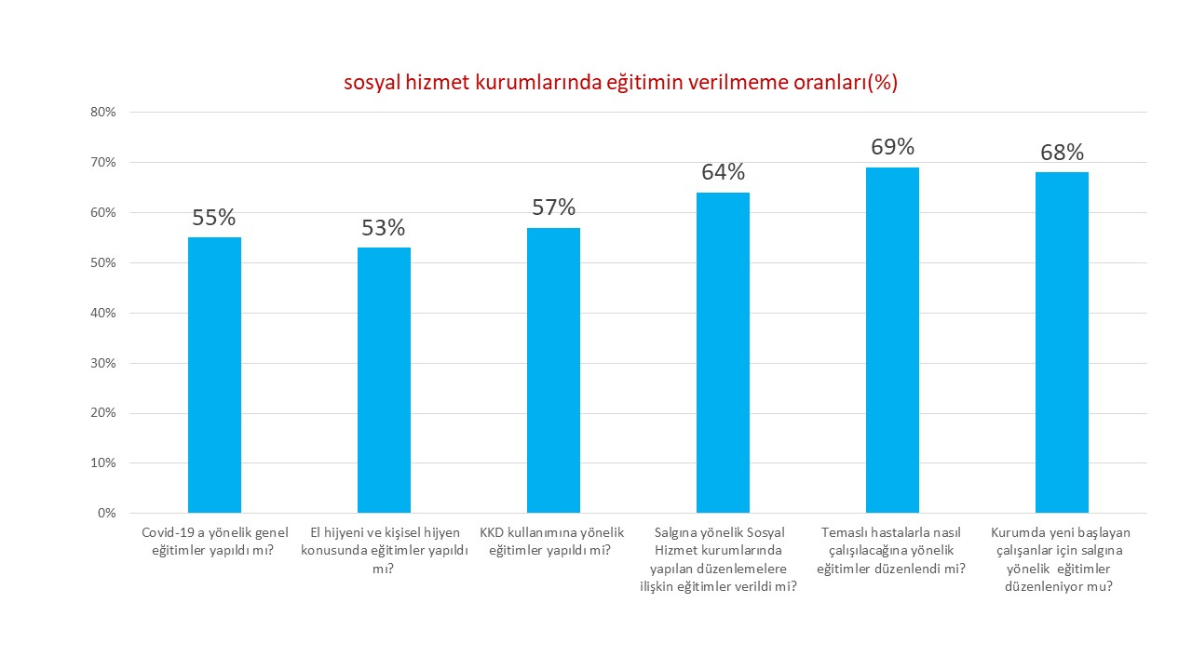
SOSYAL HİZMET EMEKÇİLERİNİN SAĞLIĞI
Kurumların %82'sindesosyal hizmet emekçilerine periyodik olarak Covid-19 testi yapılmamaktadır;
Kurumların %63'ünde Covid-19 tanılı sosyal hizmet emekçilerine meslek hastalığı yönünden kayıt tutulmamakta; %59'unda iş kazası bildirimi yapılmamaktadır. Kurumların yüzde 75'inde İşçi sağlığı ve güvenliği kurulları toplanmamıştır.
ÇALIŞMAKTAN KAÇINMA HAKKI
Ankette de ortaya çıkan tablo, sosyal hizmet kurumlarında yeterli koruyucu önlemlerin alınmadığı çokça durum olduğunu göstermektedir. Gerekli ve yeterli tedbirler sağlanmadığı koşullarda emekçilerin hukuki olarak çalışmaktan kaçınma hakkı olduğu bilinmektedir. Bu tablo içerisinde

kurumların sadece %5'inde sosyal hizmet emekçileri çalışmaktan kaçınma hakkı için başvuruda bulunmuşlardır.
SALGININ ORTAYA ÇIKARDIĞI SONUÇLAR SOSYAL HİZMETLERE BAŞVURYU DA ARTIRMIŞTIR
Salgın döneminde uygulanan "tedbirler", emekçiler ve halk lehine değil de sermaye lehine çıkartılan ekonomik paketler işsizliğin artması, gelirlerin azalması ve yoksulluğun artmasına yol açmıştır. Bu durum ise özellikle sosyal yardım için kuruma başvuruları alabildiğine artırmıştır. Bu artış, anketimizdeki cevaplara da yansımıştır. Ankete katılan temsilcilerimizden biri sosyal destek başvurularında bir patlama oluştuğunu, normalde en fazla yetmiş başvuru alan birime online ortam üzerinden ikibinin üzerinde başvuru gerçekleştiğini ifade etmiştir. Başka bir temsilcimiz bu sürecin yürütülmesindeki eksiklikleri de ifade ederek "e-devlet üzerinde online başvurularında giderek artan bir yığılma var, başvuruların büyük bir kısmı hizmet kapsamında olmamasına rağmen başvuru kriteri ve yeterince bilgilendirilme yapılmadığı için çalışanların iş ve zaman kaybına, ihtiyaç sahipleri olan müracaatçıların da zamanında hizmet alamayarak mağdur olmalarına neden olmaktadır." demiştir.
Başvurulardaki durum ülkenin içinde bulunduğu duruma dair bir tablo sunmakta, aynı zamanda sosyal hizmet emekçilerinin iş yüklerinin de arttığını göstermektedir.
Anketimizle de ortaya çıkan tüm tablo değerlendirildiğinde alandaki tedbirler acilen gözden geçirilmeli, eksiklikler giderilmelidir. Bugüne kadar talepte bulunduğumuz tüm konularda adımlar atılmalıdır. Sosyal hizmet emekçisi sayısı ihtiyacı karşılayacak şekilde ve kadrolu olarak artırılmalı; hukuksuz olarak ihraç edilenler işe alınmalı, güvenlik soruşturması ile işe başlatılmayanlar başlatılmalı, atama bekleyen sosyal hizmet emekçilerinin atamaları yapılmalı, alanda çalışan tüm emekçiler istisnasız olarak kadroya alınmalı, sözleşmeli, taşeron, güvencesiz tüm çalışma biçimleri kaldırılmalıdır. Koruyucu ekipmanların sağlanması başta olmak üzere sosyal hizmet emekçilerinin ve hizmet alanların sağlıklarının korunması için tüm önlemler hayata geçirilmeli, alanda emekçilere yönelik her türlü keyfi uygulamaya ve baskıya son verilmelidir. 07.05.2020

MERKEZ YÖNETİM KURULU

